Agrob Buchtal Chroma Formteile

Agrob Buchtal Solar Ceramics

Eigenschaften

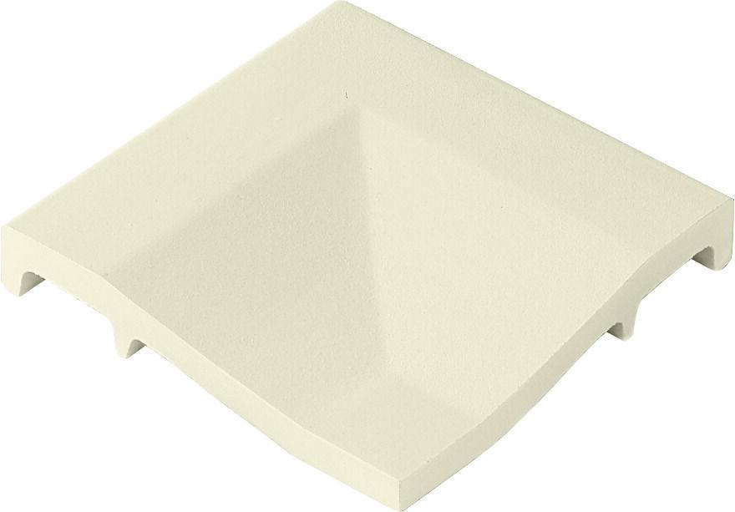

Belastbarkeit

trittsicher

Bewertungsgruppe Rutschgefahr

B, R 10

Farbton

grau, schwarz, weiß

Oberfläche

eben

Produkt

Außenecke, Ecke, Innenecke, Kehlsockel, Sockel

Werkstoff

Steinzeug

Breite (mm)

8,00 - 119,00

Dicke (mm)

8,00 - 125,00

Länge (mm)

119,00 - 294,00

Beanspruchungsgruppe (Abriebgruppe)

IV

Klassifizierung Keramik

glasiert, DIN EN 14411 Alb, unglasiert, DIN EN 14411 Alb

Serie

Chroma